**光合作用与呼吸作用**

8月1日试卷答案

一、2分题（40分）

|  |  |  |  |  |  |  |  |  |  |
| --- | --- | --- | --- | --- | --- | --- | --- | --- | --- |
|  |  |  |  |  |  |  |  |  |  |
| C | B | D | B | C | B | D | A | C | B |
|  |  |  |  |  |  |  |  |  |  |
| A | D | C | B | D | B | C | D | A | B |

二、3分题（15分）

|  |  |  |  |  |
| --- | --- | --- | --- | --- |
|  |  |  |  |  |
| B | D | A | B | D |

三、简答题（45分）

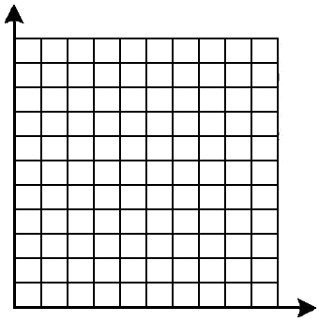

1. 1）不确切。柳树干重的增加来自于光合作用产生的有机物。

2）土壤中的 矿质离子被柳树吸收

3）略，结论：光合作用时主要吸收红光和蓝紫光

4）呼吸释放二氧化碳的量。C

1. （9分）

（1）二氧化碳和温度 暗反应 施放干冰，增加二氧化碳浓度（或燃烧柴草）或适当升温

（2）光波长（或光质） 光反应

（3）光反应和暗反应 Z3、Z2、Z1

1. 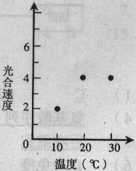（10分）

（1）光反应 暗反应

（2）（a）L1 光照强度 （b）见图

（3）（a）6 （b)10.9 （c）6

1. （10分）

（1）19：00与5：00 10：00与15：00

（2）b

（3）中午光照强烈，为减少体内水分散失，气孔关闭，通过气孔进入的co2量减少

（4）在10：00--．15：00时之间，光合作用速度为负值，其余时间为正值．

（5）a>b>c （6）78mg

1. （10分）

(1)2。黑暗（无光）

(2) 10 mg。 否 。 呼吸作用强于光合作用，有机物无积累 。

(3) co2供应不足 。 O2 。

(4) 光照强度 、 CO2供应 、 矿质元素 、水 等因素的影响。